Стартап для людини
“Грай та навчайся”
Актуальність. Всім відомо як комп’ютерні ігри впливають на дитину, гра затягую її та вся увага зосереджена на грі.
Гра – уявний стан людини, який бере свій початок ще з дитинства.
Якщо дітям більш до вподоби сидіти за комп’ютером, ніж гратися на вулиці з друзями чи вчити уроки, чому б не об’єднати ці заняття у грі. Тоді дитина не лише буде розважатися, отримувати задоволення від проходження якогось рівня в грі, а й спілкуватися дистанційно з друзями в тій самі грі та навчатися.
Існує багато комп’ютерних ігор, де можливо грати з друзями або самому проходити ігрові рівні, але ігри які б на додаток ще й навчали, дитину одиниці. Так ігрові навчання існують, але вони лінійні через те й вони можуть буде менш цікавими.
Уявіть гру, де тобі як гравцю, треба пройти рівні за допомогою освітніх знать та й ще з друзями, що стає більш цікавим. Це буде такий пригодницький квест, в якому доведеться не лише бігати, стрибати, стріляти, а й використовувати свої власні знання на практиці, тільки у грі. Наприклад: гравці знаходяться на одному ігровому рівні, їм потрібно подолати ворогів для того щоб перейти на інший ігровий рівень, та гравцям не тільки будуть ставати вороги, як перешкоди, їм ще доведеться проявити свої знання у якійсь галузі знань, скажімо з історії або математиці чи інші галузеві знання.
На мою думку, така ідея як комп’ютерна гра може мати місце в житті дитини, дошкільного, шкільного та дорослого віку, і мати мету не лише, як розважальна забавка, а й як частина навчального процесу.

Опис стартапу
“Грай та навчайся”
Можливості гри: Грати до 4-х осіб.
Завдання гри: подолати перешкоди рівня.
Можливості гравця(ців): ходити вліво та вправо, стрибати, стріляти.
Перешкоди у грі:
- Ai - штучний інтелект, який має змогу стріляти у гравця(ців) та не дає змогу рухатися далі;
- Завдання - у вигляді тест завдання, завдання чи запитання надаються гравцю(цям) для проходження на наступний рівень.

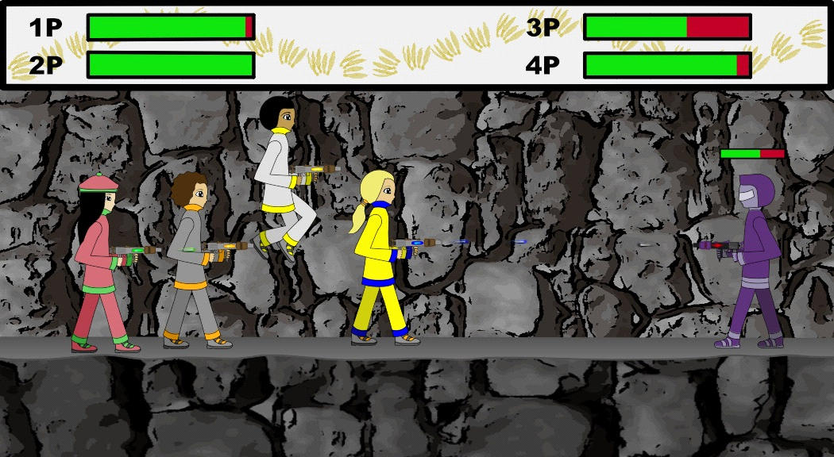
(Гравці та Ai)
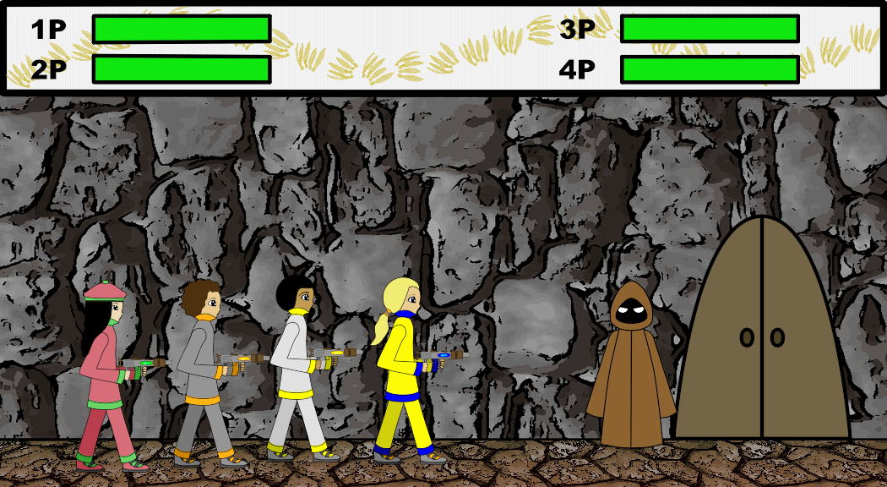
(Гравці біля хранителя знань)

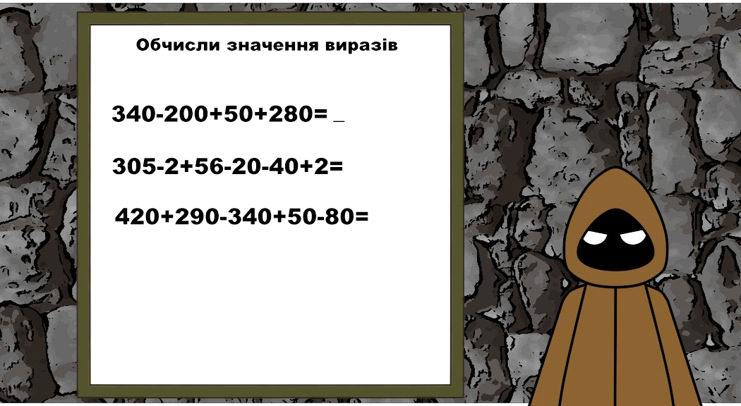
(Завдання від хранителя знань)

